Không bật đèn, không liên lạc vô tuyến: Đưa dầu qua eo biển Hormuz là một công việc đầy rủi ro
Bloomberg
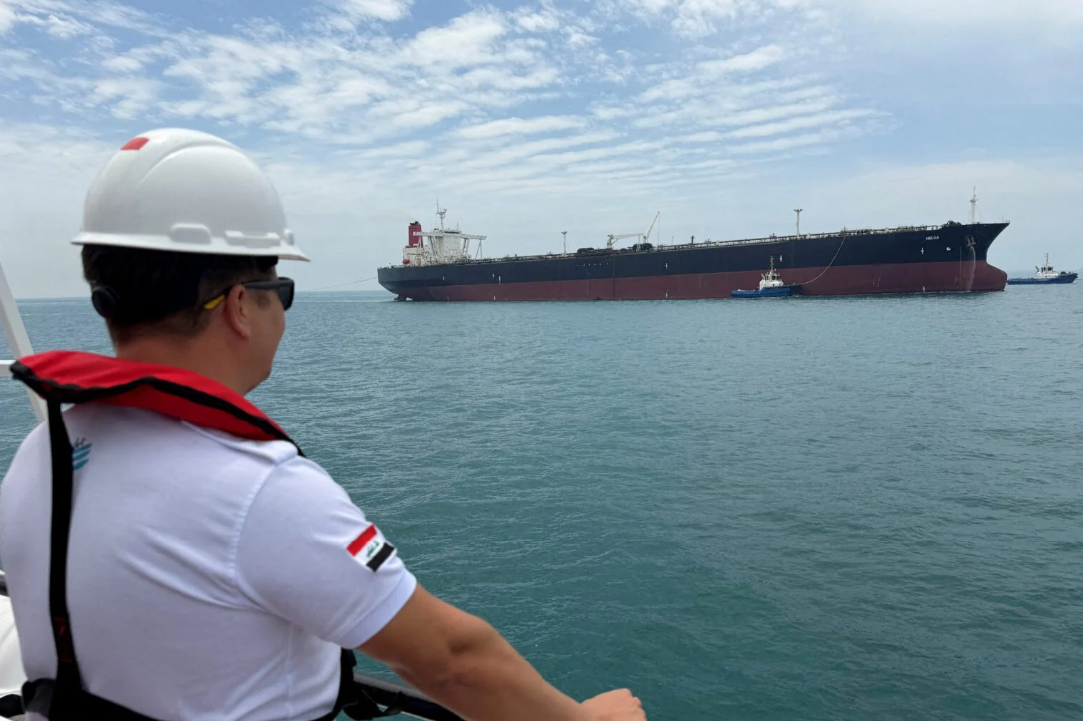
Thuyền trưởng tàu dầu đã phải vận dụng tất cả kinh nghiệm nhiều năm của mình khi nhìn thấy một vụ nổ xảy ra ngay phía trước. Ông lập tức điều động con tàu dài 300 m tránh chiếc tàu phía trước và nhìn thấy một đám cháy đã bùng lên. Ông gọi cho Hải quân Mỹ để thông báo về vụ tấn công.
Việc điều động tàu qua eo biển Hormuz trong khi máy bay không người lái và tên lửa bay ở phía trên đầu, là một ví dụ điển hình cho kiểu phản ứng nhanh và quyết đoán đang trở nên hết sức quan trọng để duy trì nguồn cung dầu cho thị trường toàn cầu, trong bối cảnh Washington và Tehran vẫn chưa đạt được thỏa thuận về việc mở lại tuyến hàng hải này cho hoạt động giao thông bình thường.
Câu chuyện về sự việc trên được vị thuyền trưởng ngoài 40 tuổi kể lại với Bloomberg nhưng không tiết lộ danh tính vì ông đang đề cập đến những chuyến hành trình có tính nhạy cảm về thương mại, cho thấy dòng dầu từ Trung Đông đang tăng trở lại như thế nào, phần lớn dưới sự giám sát của quân đội Mỹ. Con tàu của ông nằm trong số những tàu đã thực hiện các chuyến đi lại liên tục qua eo biển này để vận chuyển dầu, thường là vào ban đêm và phải tuân thủ những chỉ thị nghiêm ngặt về thiết bị được phép sử dụng: không bật đèn, không điện thoại và chỉ được sử dụng một radar.
Nhiều thời điểm, tàu chỉ ở cách bờ biển Oman khoảng 1 hải lý, trong khi độ sâu vùng biển này khoảng 100 m, hoàn toàn đủ cho ngay cả những siêu tàu dầu lớn nhất hành trình qua. Thuyền trưởng cho biết ông và thủy thủ đoàn xác định phương hướng bằng cách sử dụng đường bờ biển và các đèn biển làm điểm tham chiếu. “Tôi may mắn vì tôi vẫn còn nhớ phương pháp hàng hải truyền thống, kiểu hàng hải ‘cổ điển’. Họ yêu cầu không được sử dụng đèn hành trình. Điều đó thực sự rất khó khăn.” Ông nói trong cuộc phỏng vấn từ Philippines, quê hương của mình, nơi ông đang nghỉ phép sau ba tháng chủ yếu thực hiện các chuyến đi qua Hormuz.
Các chuyến đi qua eo biển này là tuyến huyết mạch đối với các nhà sản xuất năng lượng vùng Vịnh, đồng thời mang lại lợi ích lớn cho các chủ tàu và các nhà kinh doanh hàng hóa, những bên có thể thu về hàng tỷ USD từ hoạt động thương mại này. Đối với những thuyền viên chấp nhận đối mặt với nguy hiểm, đây cũng là cơ hội nhận được mức thu nhập đặc biệt cao.
Các ngân hàng Mỹ JPMorgan Chase & Co. và Goldman Sachs Group Inc. nhận định rằng dòng dầu thô từ Trung Đông đang trở lại gần mức trước chiến tranh, nhờ các chuyến vận chuyển qua Hormuz. JPMorgan ước tính lượng dầu vận chuyển qua khu vực Vịnh đạt khoảng 17,5 triệu thùng/ngày.
Mỹ đã âm thầm phối hợp với các chủ tàu từ đầu mùa hè để lập kế hoạch hành trình và tránh các khu vực có thủy lôi của Iran. Bộ Tư lệnh Trung tâm Mỹ cho biết các lực lượng Mỹ đã hỗ trợ hàng nghìn tàu đi qua eo biển Hormuz trong những tháng gần đây bằng cách cung cấp sự bảo vệ phối hợp.
Một tuyên bố của Bộ Tư lệnh Trung tâm Mỹ cho biết: “Chúng tôi vẫn tập trung cao độ và sẽ tiếp tục phối hợp với các đối tác liên cơ quan của Mỹ, các quốc gia trong khu vực và ngành vận tải biển để tăng lưu lượng giao thông hàng hải.”
Thuyền trưởng thường được thông báo về sự hỗ trợ quân sự đang theo dõi và bảo vệ tàu. Ông cũng có thể nhìn thấy lực lượng này trên không. Có lần ông nhìn thấy một chiếc máy bay phản lực bay phía trên tàu, và một lần khác là một trực thăng.
Sự im lặng trên vô tuyến khi đi qua Hormuz khiến thời gian trên biển của ông trở nên đặc biệt khác thường. Sự yên tĩnh trên kênh vô tuyến chỉ thỉnh thoảng bị phá vỡ bởi những cuộc trao đổi của số lượng người nhiều hơn bình thường đang trực trên buồng lái để quan sát và phát hiện các cuộc tấn công.
Một thuyền trưởng khác trên một tàu chở khí hóa lỏng (LNG) từng đi qua Hormuz cho biết hành trình bắt đầu bằng việc ngắt thiết bị kết nối với bộ phát đáp nhận dạng tự động (AIS) của tàu, nhằm che giấu vị trí khi tàu bám sát bờ biển Oman.
Sau đó, thủy thủ đoàn bắt đầu dùng các bao cát để gia cố và che chắn các khu vực chính trên boong, với giả định rằng tàu có thể bị tấn công bằng máy bay không người lái hoặc tên lửa.
Các tàu chở khí này ít hơn tàu dầu về số lượng và thận trọng hơn. Tuy nhiên, theo vị thuyền trưởng này, ít nhất 8 tàu LNG đã đi qua eo biển trong hai tuần gần đây, với sự bảo đảm an toàn từ phía Mỹ.
Iran cũng có danh sách đen riêng đối với các tàu dầu tham gia hoạt động vận chuyển. Tuy nhiên, các nhà điều hành vận tải biển ước tính xác suất một con tàu bị tấn công khi đi qua Hormuz là khoảng 1/20, ngay cả khi các tàu được quân đội Mỹ giám sát.
Hợp đồng gần đây nhất của vị thuyền trưởng tàu dầu ngắn hơn bình thường một tháng, bởi ông biết rằng chuyến đi này “không dễ dàng”. Tuy vậy, ông nhận được mức lương cao gấp nhiều lần thông thường để thực hiện chuyến quá cảnh.
Bloomberg trước đó đưa tin rằng một chủ tàu đã đề nghị trả cho thuyền viên thêm sáu tháng lương để thực hiện các chuyến vận chuyển qua Hormuz. Đây là những khoản tiền rất đáng kể đối với bất kỳ ai, đặc biệt là khi phần lớn lực lượng thuyền viên tàu dầu trên thế giới đến từ các quốc gia có thu nhập thấp hơn như Philippines và Ấn Độ.
Với 2 triệu thùng dầu trên tàu, lực lượng Mỹ đã theo dõi và bảo vệ tàu dầu của vị thuyền trưởng trong một quy trình giám sát nghiêm ngặt, yêu cầu tàu phải thường xuyên liên lạc và báo cáo tình hình.
Sau khi nhìn thấy vụ nổ phía trước, thuyền trưởng được Hải quân Mỹ thông báo rằng những con tàu khác ở phía trước vẫn đang tiếp tục hành trình và ông cũng nên làm như vậy.
Có một lần khác, chính con tàu của ông trở thành mục tiêu tấn công, nhưng không bị hư hại và không có thuyền viên nào bị thương. Đó chỉ là một trong rất nhiều lần thoát hiểm trong gang tấc.
Ngay cả khi các chuyến đi qua kết thúc mà không xảy ra sự cố, những dấu hiệu nguy hiểm tại Hormuz cũng luôn hiện hữu. “Nó có thể xảy ra bất cứ lúc nào,” vị thuyền trưởng nói.
Trong lúc chuyển dầu từ tàu của mình sang một tàu khác ở bên ngoài eo biển Hormuz, ông và thủy thủ đoàn nghe thấy các tàu khác phát thông báo qua vô tuyến rằng họ đang bị tấn công ở gần Hormuz.
Cuối cùng, quyết định có đi qua eo biển hay không thuộc về thuyền trưởng của con tàu. Chừng nào thuyền trưởng vẫn sẵn sàng vượt qua, hàng triệu thùng dầu mỗi ngày sẽ tiếp tục được đưa ra thị trường toàn cầu.
Tổ chức Hàng hải Quốc tế (IMO) ước tính 24 thuyền viên đã thiệt mạng trong các cuộc tấn công trên toàn khu vực kể từ khi chiến tranh bắt đầu.
Phần lớn thời gian trong hành trình qua Hormuz được dành cho việc liên lạc với Hải quân Mỹ. Vị thuyền trưởng được Bloomberg phỏng vấn cho biết phía Mỹ cung cấp tuyến hành trình và các điểm chuyển hướng để tàu đi qua trong suốt chuyến hành trình.
Các tàu phải báo cáo cho lực lượng quân sự cứ sau mỗi 30 phút để xác nhận tình trạng hành trình và cho biết liệu họ có phát hiện tên lửa nào trên đường đi hay không. Trong suốt các chuyến vượt eo biển, thuyền trưởng và thủy thủ đoàn luôn chuẩn bị cho tình huống xấu nhất.
Giống như trên tàu LNG, họ bố trí các bao cát và các thùng chứa đầy nước ở gần buồng lái để đề phòng. Bơm chữa cháy sự cố của tàu dầu được duy trì hoạt động trong suốt toàn bộ thời gian quá cảnh, đồng thời các vòi chữa cháy sự cố luôn được đặt sẵn gần khu vực nhà ở của thuyền viên. “Tàu dầu lúc nào cũng có rủi ro. Đây là một loại tàu rất nguy hiểm.”
Thuyền trưởng cho biết các con của ông luôn chờ đợi hợp đồng của ông kết thúc để ông có thể trở về Philippines an toàn. Nhưng ông nói rằng ông luôn sẵn sàng trở lại tàu. “Gia đình tôi khá lo sợ, nhưng tôi nói với họ rằng tôi có thể xử lý được tình hình. Tôi rất tự hào. Thực sự tôi rất yêu công việc của mình.”
---------------------------------------------------

